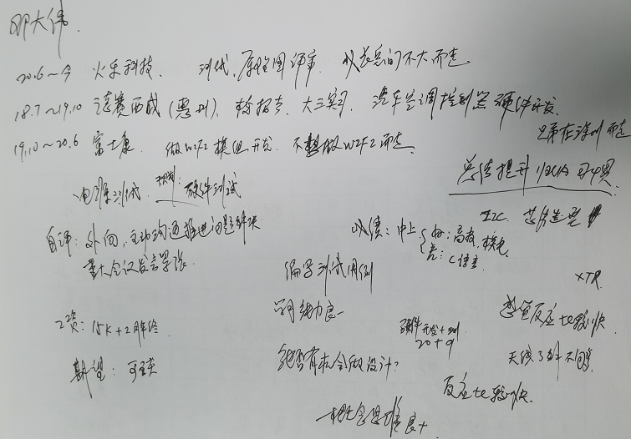

应聘人员登记表

请使用黑色或蓝色中性笔填写
本人承诺以下所填信息均属实,如有虚假,愿承担一切后果，包括公司无条件解除劳动合同。公司不予承担任何责任和经济赔偿。录用前，公司有可能针对以下所填信息进行背景调查，且调查结果将作为录用条件之一。

本人愿意接受调查并签字确认：邓大伟
招聘渠道 | □网络□51JOB□智联 □内部推荐 □中介或猎头 □其他 boss |  |  |  |  |  |  |  |  |  |  | 初试日期： |  | 3.22
姓 名 | 邓大伟 |  | 应聘岗位 |  | 硬件测试 |  | 性 别 |  | 男 |  |  | 工作年限 |  | 4
籍 贯 | 湖北 |  | 目前居住地 |  | 坪洲 |  | 出生年月 |  | 1994.7.2 |  |  | 婚姻状况 |  | 未婚
最高学历 | 大学本科 |  | 毕业院校 |  | 南昌大学 |  | 所学专业 |  | 通信工程 |  |  | 年 龄 |  | 27
联系电话 | 13177917650 |  | 邮箱 |  | 754610091@qq.com |  | 最后一家工作单位年薪 |  | 20w |  |  | 现期望年薪范围 |  | 28w
教育及主要培训经历
起止时间（年、月） |  |  | 学校名称 |  |  |  | 专业 |  |  |  | 学历/学位 |  |  | 备 注
2014.9-2018.7 |  |  | 南昌大学 |  |  |  | 通信工程 |  |  |  | 学士
工 作 经 历（最近服务过的3家公司）
起、止日期（年、月） |  | 单位名称 |  | 岗 位 |  | 主要工作内容 |  | 离职原因 |  | 证明人（必填） |  |  | 联系方式  （要求填写人力资源部及直接上级办公电话及手机号，必填）
2018.7-2019.9 |  | 德赛西威汽车电子 |  | 电子工程师 |  | 硬件开发 |  | 家庭
2019.10-2020.6 |  | 富士康 |  | 硬件工程师 |  | 硬件开发 |  | 不符合期望
2020.6-至今 |  | 深圳火乐科技 |  | 硬件测试 |  | 硬件测试 |  | 职业规划

